（１） 羽合堰普通水利組合
羽合堰水利組合の 羽合堰は文政３年（１８２０）以前（年代不詳）に造られたといわれ、その場所は倉吉市上余
沿革 戸の小山ヶ鼻地先付近の竹田川に堰をつくり、そこから引水した。（前図参照）しかしこの堰は不完全なものであったためか、文政３年に時の奉行であった富山佐一右衛門により３年間の歳月を要して竹田川と小鴨川の合流点に新しく羽合堰（奉行の名をとって富山堰ともいう）をつくり、旧藩高１万石（約５１５町歩）にかんがいするため羽合井手を堀さくした。この富山奉行の行跡を賛える石碑が明治４３年に現在の倉吉産業高校グランド近くの天神川附近に建てられている。
羽合堰（富山堰） 碑文は次のとおりである。
顕彰碑文
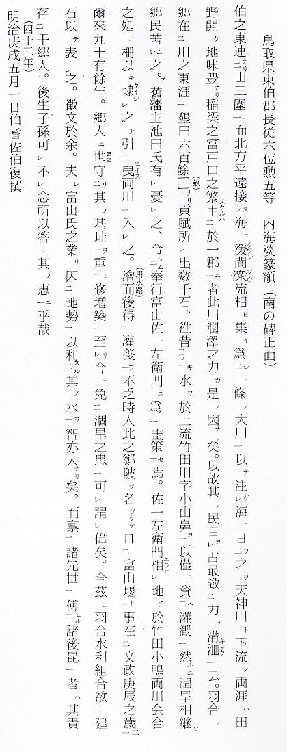
明治２２年、全国に町村制が施行されたのに伴って、従来町村内で適当につくられていた水利
羽合堰水利組合の 組合は、明治２３年鳥取県訓令によって法的根拠にもとずく水利組合をつくることが義務づけら設立と組合規約 れ、「羽合堰普通水利組合」が同２４日１１月３１日認可設立された。認可された羽合堰普通水利
組合の規約（抜すい）と受益面積は次のとおりである。（羽合堰普通水利組合規約及関係書類綴より 明治２４年９月１０日現在）
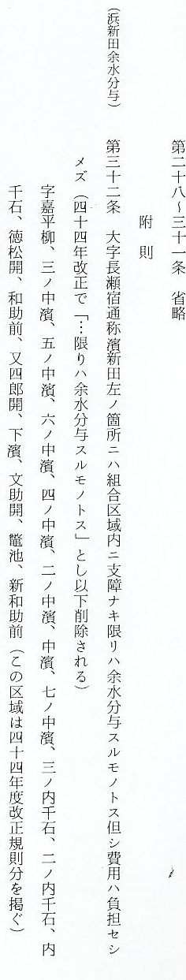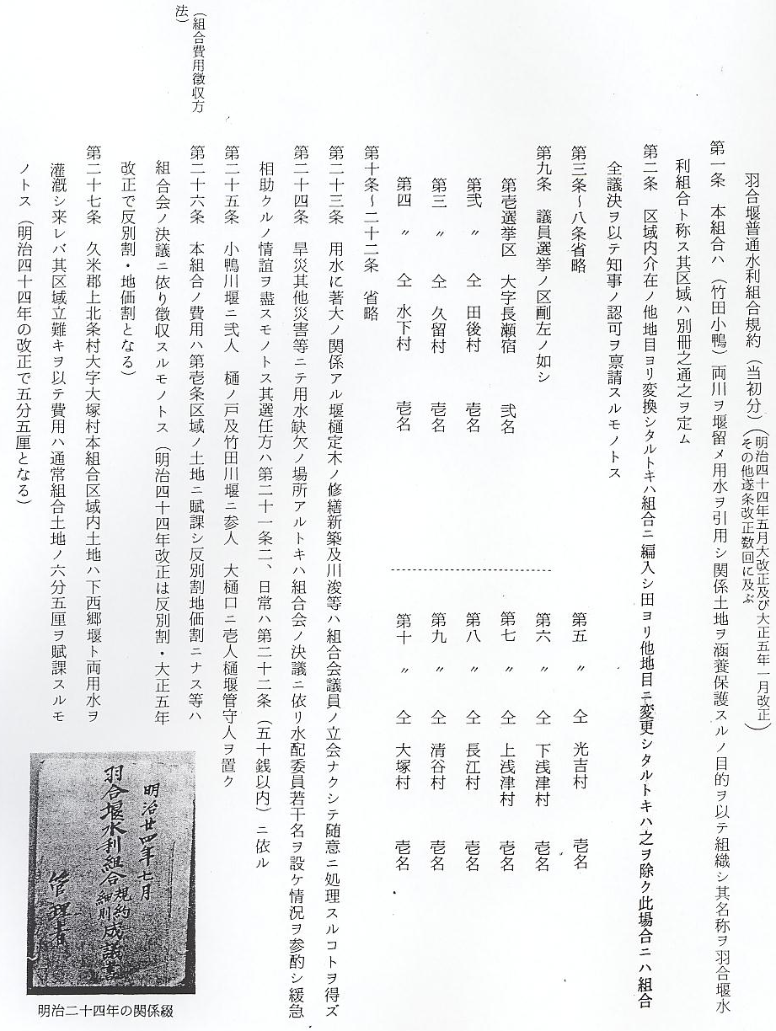

水利組合初の組合 組合規約の設定によってそれぞれの選挙区から組合議員が選出されたが、初回の議員は次の者
議員と受益面積 が選出されている。
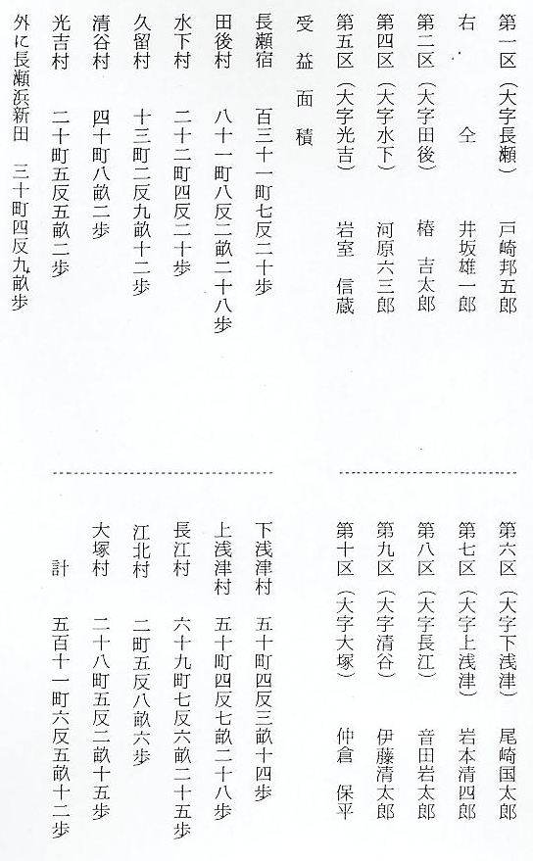
破損きびしい羽合 この水利組合の設立によって管理組織はできたが、たびたびの水害で堰は破損がきびしく、従
堰 って上の水田をまかなう水量の確保が困難となり、しかも同２６年の大風水害によって堰は大破損を被り、同２７年ごろに石巻製の堰を小鴨川から天神川にかけて斜めに築造し（前掲図参照）取水の効率をよくした。
羽合堰築改造に対 ところが明治３４年になって中北条水利組合より、かかる工事は明治２０年の盟約書に違背す
して北条側より異 る行為であり、小鴨川に堰止めをした部分の羽合堰取拂いの申請を知事に提出した。これを受け
議申立てのあらす て東伯郡長より羽合堰水利組合に対し、その実情をよく調査の上至急知事宛に上申するよう訓令
じ された。そこで羽合堰水利組合では、当時の長瀬村収入役であった河原静雄を県への折衝主任と
定めて交渉に当たらせた。しかしこの県に対する折衝は明治２０年に取交わされた盟約書の解釈と、これ以前に大問題となって訴訟裁判となった「今津堰」の判決内容もからんで非常に難行し、明治３５年に１年がかりで仲裁案がまとまり、結局「現況の堰を認め今後排除の申立てはしない。ただし旱天による場合は和親の精神によって善処する」旨の盟約書が締結された。
度重なる修理費借 その後明治４１年頃になって小鴨川から斜めに堰留していたものを直角堰に改築し、その後も
入金の償還状況 しばしば修理はあったが現状維持が続いた。しかしたび重なる水災による復旧の費用と労力は大きなもので、近年の公債台帳を見てもうかがうことができる。

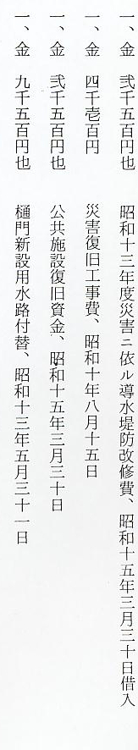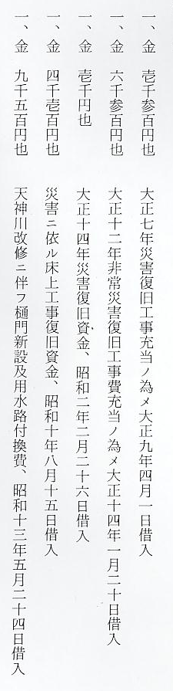
昭和９年の大破損 ことに昭和９年９月２１日の大洪水において、小鴨川堰は６０ｍ破壊され、ほとんどの用をなさないありさまとなったので、同１０年４月２２日復旧工事に着手し、破壊か所の床上工事は上流法１割５分、下流法５割仕立、石張練積、木床は長さ２０ｍ、巾８ｍ、６層仕立３組沈設による堅牢なものとし、同年１１月１０日に竣工した。その工事費は１１,６５６円であった。
天神川改修に伴っ また昭和９年のこの洪水により堤防のほとんどが潰滅の状態におちいり、これを機に天神川改
て用水樋門を建設 修期成同盟会が結成された。これに伴って内務省は昭和９年１２月１７日直轄工事として改修に
省で改築 着手した。（当初１５年継続事業であったが戦時中休止し昭和２１年より再開）この改修工事によって右岸に新堤を築造されることになり羽合堰用水の樋門新設ならびに用水路付換えの必要を生じ、その工事費は２８,５００円の巨額にのぼるため、とうてい組合の負担に耐えられず、昭和１２年１０月１０日この工事費の国庫補助と工事施行方を内務省に申請したところ、同年１２月９日認可され、内務省天神川改修事務所の直営によって着工された。
改造樋門の規模 工事は樋門内法１.５ｍ、高１.５ｍ、延長２０.３ｍ、函形暗渠２連にして本体および擁壁ともに鉄筋コンクリート造りとし、逆水防止のため木製扉を備えた。基礎は地杭打とし、表裏に矢板工を施し、水留壁を１か所に設けることとし、用水路付換えは延長８３２ｍであった。その後工事一部設計変更（樋門内法巾５０.３ｍ計０.６ｍ拡張）し、昭和１８年２月１５日竣工引渡しが行われた。これに要した工事費は２９,２９８円９５銭７厘で、このうち組合負担金は１４,４３４円２０銭であった。
浜新田・四ヶ村堰 羽合堰水利組合の事業は一応これでおちついたかに思われたが、浜新田水利組合、四ヶ村堰水
の老朽度 利組合ともたび重なる水災などで漏水や故障が多く、単独で水利事業を継続することは困難な状態であった。従って両組合は従来から羽合堰水利組合に実質依存していた関係から、羽合堰によるかんがい能力では３組合とも水不足をきたし、なおかつ維持費や労力の負担も限界にきていた。このため羽合地区のかんがいは危険な状態におちいり、そこで羽合本堰をはじめ全域にわたる用水路の大改修施行の必要に迫られ、３組合は県に対して工事の実施を強く要請した。
土地改良法の制定 こうしたとき、昭和２４年６月、農業経営の合理化と農業生産力の発展をはかり、農地の改良、
と改良区の設立 開発、保全および集団化を行うことを目的とする、「土地改良法」が制定されたので、羽合地区の三水利組合はこの趣旨にそって広範な土地改良事業を推進するため、合併についての協議が重ねられ、昭和２６年５月県下にさきがけて「羽合土地改良区」が設立された。この土地改良区の設立によって、今まで３つの水利組合によってかんがいされていた用水路を羽合堰幹線に一本化し、水路の徹底的改修と羽合平野の全面区画整理の断行が計画され、大化の改新以来の土地区画整理事業が実施された。
富山扑翁概伝
羽合堰が西郷村上余戸の小山ヶ鼻附近にあったころ、風水害によって効率の悪くなった羽合堰を移築することになり、この築造工事を指揮監督して完成させた時の藩奉行富山佐一右衛門の伝記について、その子孫である富山喜平が明治３３年にまとめた資料が残っており、掲載しておく。

羽合堰築造の貢献
した富山佐一右衛
門の伝記
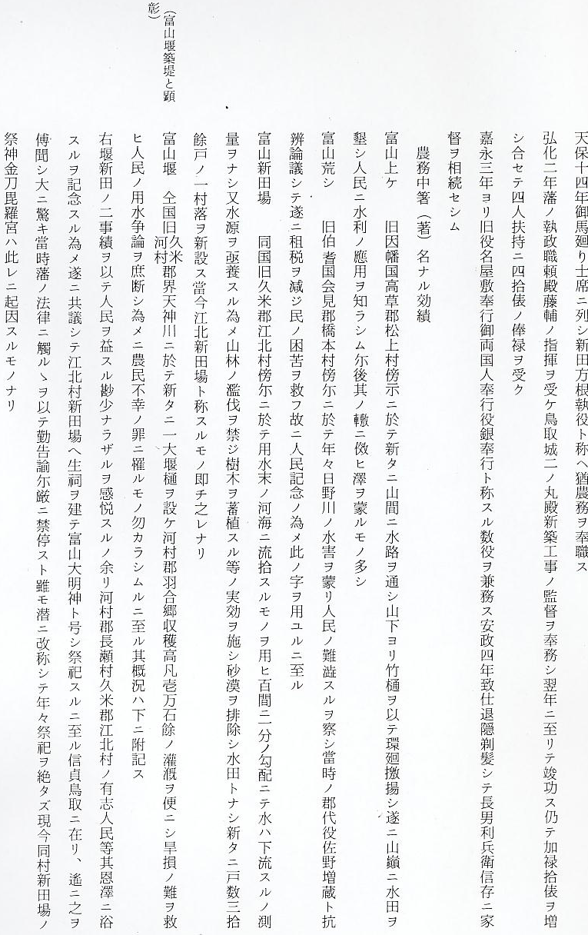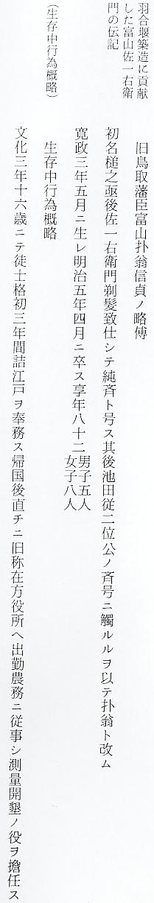

羽合萬燈の伝記
